230519 Novedad Error Software

Se requiere tipificar en el CRM Móvil Daño Total de Cilindro de Respaldo, Daño Total Portátil, esto con el fin de que el operador pueda registrar daño total y se genere el cobro respectivo. Tal como este caso donde se encuentran los equipos dañados en un incendio.

Incluir en la lista desplegable Servicio a Domicilio > Daño de Equipos, Campo Tipo de Daño:

Cilindro de Respaldo – Daño total

Portatil – Daño Total

Carrito – Daño Total

Concentrador - Daño Total

En el caso de Daño Total que se genere un documento de acuerdo de pago en los términos que jurídicamente establezca la empresa (revisar acuerdos con Comercial)

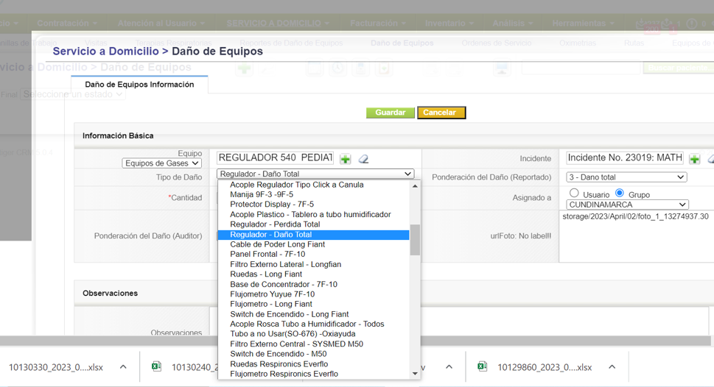

Caso que se presentó, se reportó la novedad. Y Solución que se dio dado que no se cuenta con la tipificación de daño Total.

Se reporta caso de pcte [FABIAN MORENO](http://68.183.101.57/secura-air/index.php?module=PacientesII&action=DetailView&record=10585894) (TI: 1033100434), quien tenía programada el día de hoy una recogida total, al llegar a la direccion se identifica que los equipos se encuentran incinerados, de acuerdo a la versión de la mamá de pcte esto fue el 09 de octubre de 2022 y dice haber reportado a la EPS, sin embargo, no tiene el soporte. Los equipos se recogen y se crean los faltantes (no existe reporte de daño total) de los dos cilindro, los dos reguladores y el carrito portatil, como excepción se le brindaron los códigos de los equipos al operador desde el área de soporte para poder tramitar la recogida. No obstante, se recogen los equipos. Se le informa a la pcte que debe realizar el pago de los equipos para lo cual debe realizar un acuerdo de pago el cual le será informado posteriormente

